Преподаватель | Юшкова Елена Валентиновна
Учебная дисциплина | Сольфеджио
Специальность | 53.02.04 Вокальное искусство
Курс | 1
Дата занятия | 07.05.2020
Тема | Мелодии Победы (продолжение). Интонационные упражнения.

- Продолжить работу над пением с листа песен военных лет. 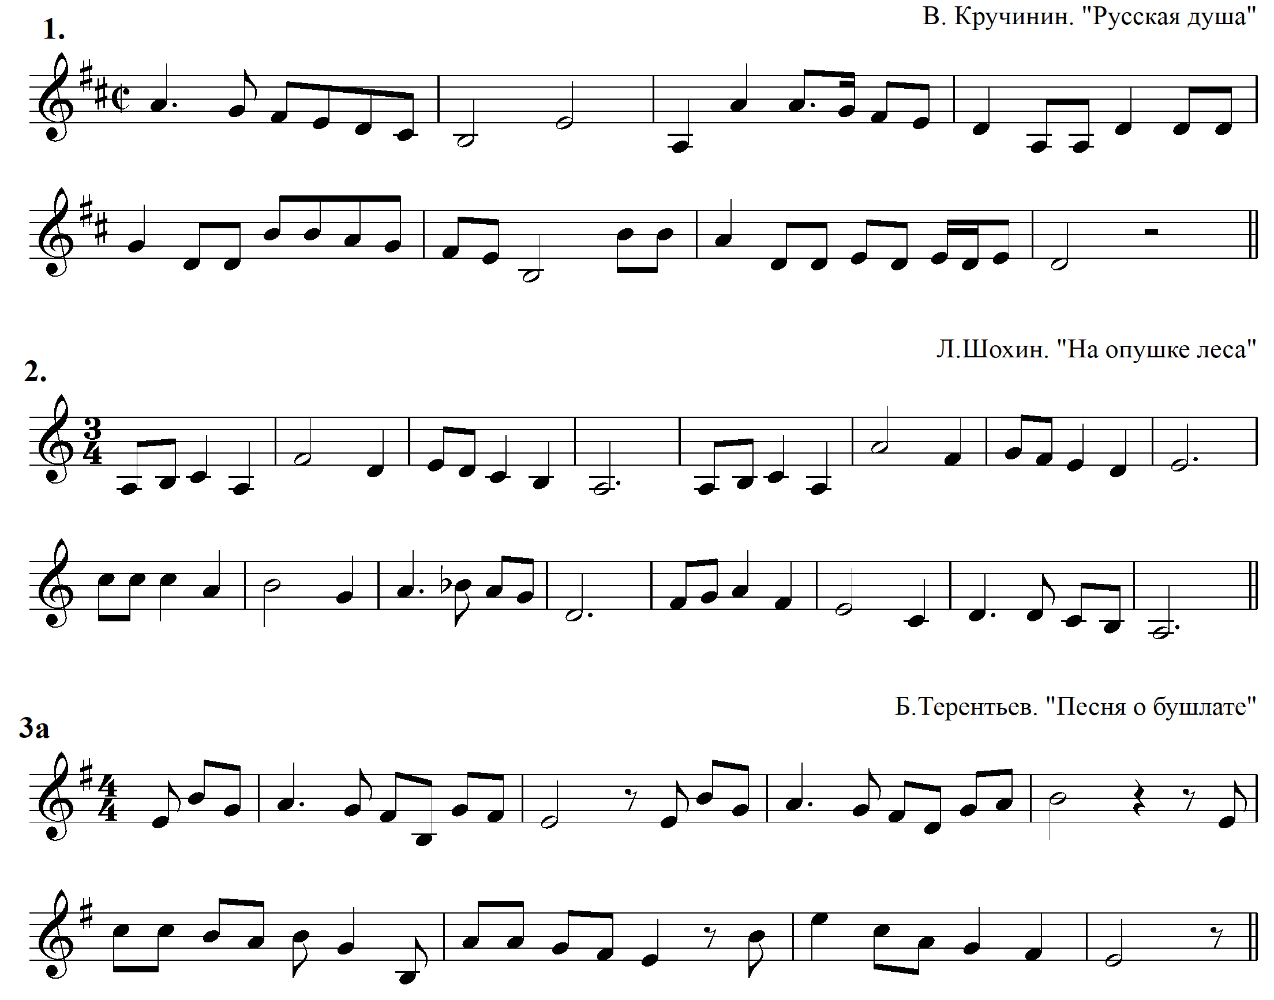

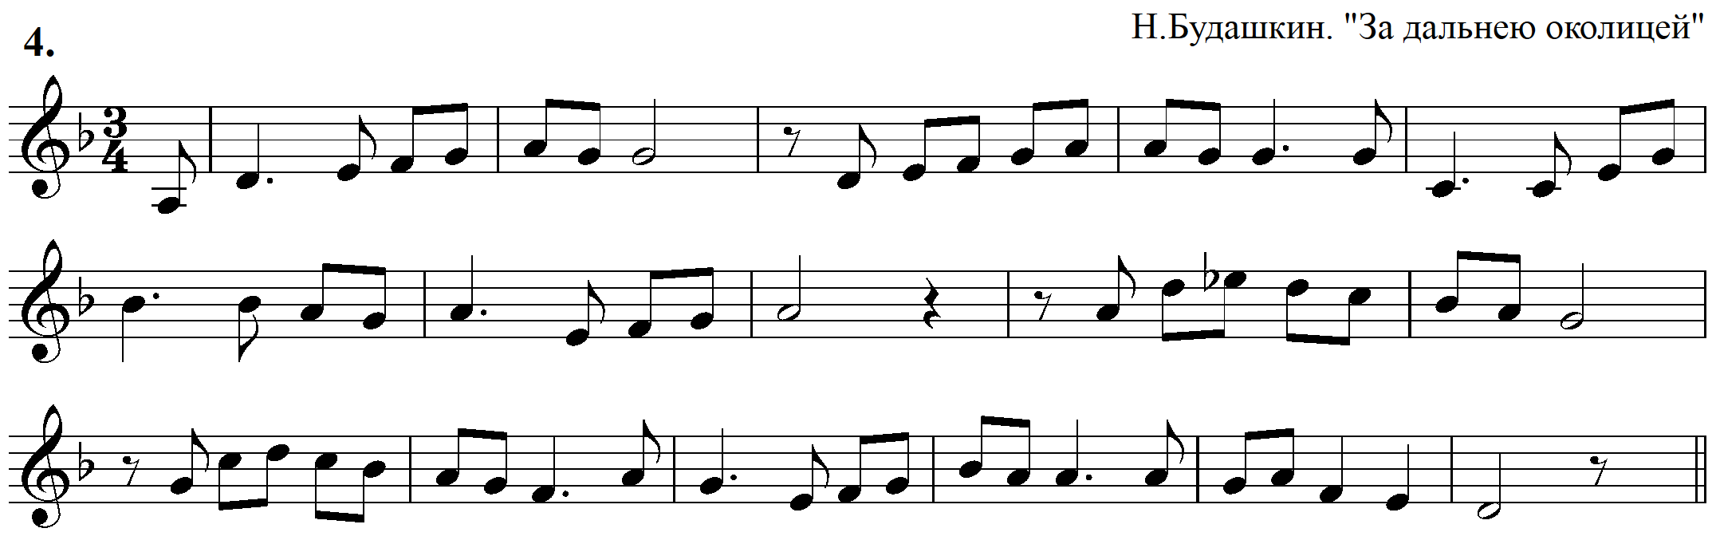
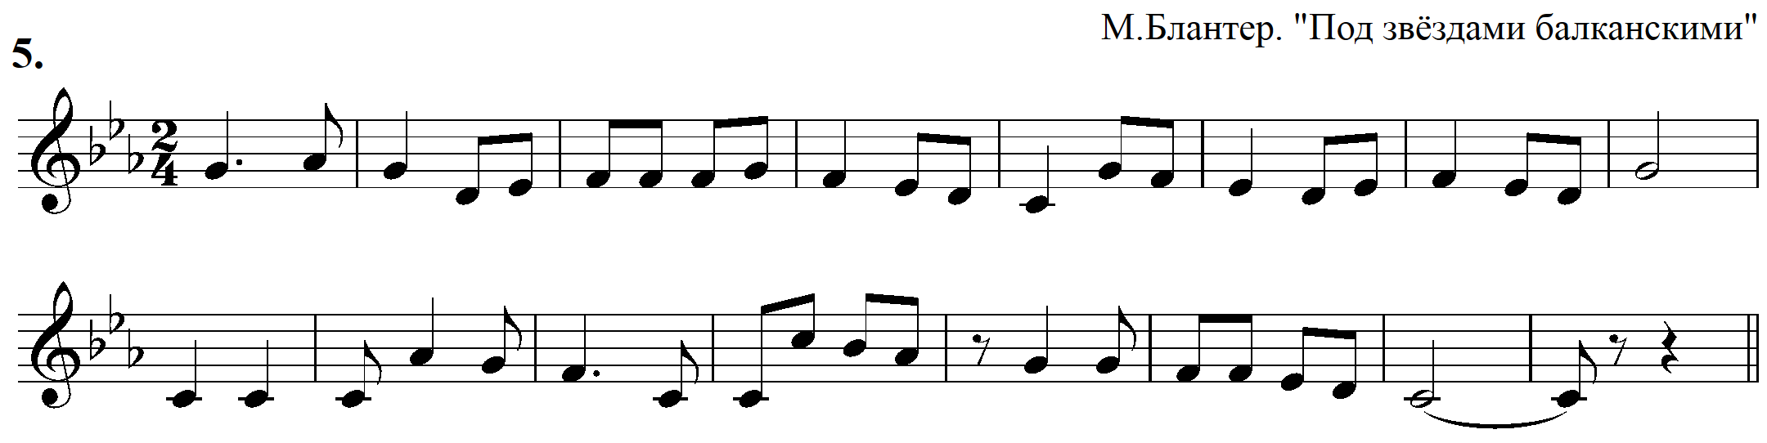

- Слуховой анализ. 10 тактов отдельных элементов по два проигрывания.
Диктант D-dur (Русяева 34)

- Подготовка к экзамену. Интонационные упражнения петь регулярно в выбранной тональности, от выбранного звука.
ПЕНИЕ В ТОНАЛЬНОСТИ
 | ступени | интервалы | аккорды
Es, F | I IV III VI V II I | б.6 ч.5 ум.5 б.3  V VI VII I | T S⁶₄ MVII₇ T
 | I VI I V II VII I | б.3 м.7 ув.4 м.6  I V IV III | T S₆ Т⁶₄ D D₇ T
h | I VII I VI V III #VII I | ч.8 м.7 ум.5 ум.7 ч.5  I I II #VII I | t₆ D⁶₄ t₆ s⁶₄ УмVII₇ t
ПЕНИЕ ОТ ЗВУКА
вверх от звуков h, c | вверх от звуков d, e | вниз от звуков h, d
ч.5, б.6, Б⁶₄, Б₆ | м.2, ч.4, Б₆, М⁶₄ | м.2, ч.4, Б₆, М⁶₄
ч.4, м.2, М₆ , М⁵₃ | б.3, м.2, Б⁶₄, М₆ | м.3, б.6 , Б₆, Б⁵₃
м.3, б.6 , М⁵₃, Б₆ | ч.5, м.7, Б₆ , Б⁶₄ | б.3, м.2, Б⁶₄, М₆
ч.4, м.7, М₆ , М⁶₄ | ч.5, б.7, М₆, М⁶₄ | ч.4, м.7, М₆ , М⁶₄
ч.5, м.2, М₆ , М⁶₄ | м.3, б.6 , Б₆, Б⁵₃ | ч.5, м.2, М₆ , М⁶₄

Прислать задания 2, пение заданий 3 в какой-либо одной тональности, от звука вверх+вниз
к 14.05.20.

